实验报告一
实验课名称： Python编程与数据分析
Project名称： Project2
班级：人工智能2002 | 学号：20206366 | 姓名： 赵润松 | 时间：2022年11月4日
- 运行环境
需要的库:xpinyin、requests、time、random、lxml、pandas、logging、tkinter、os。

- 运行效果
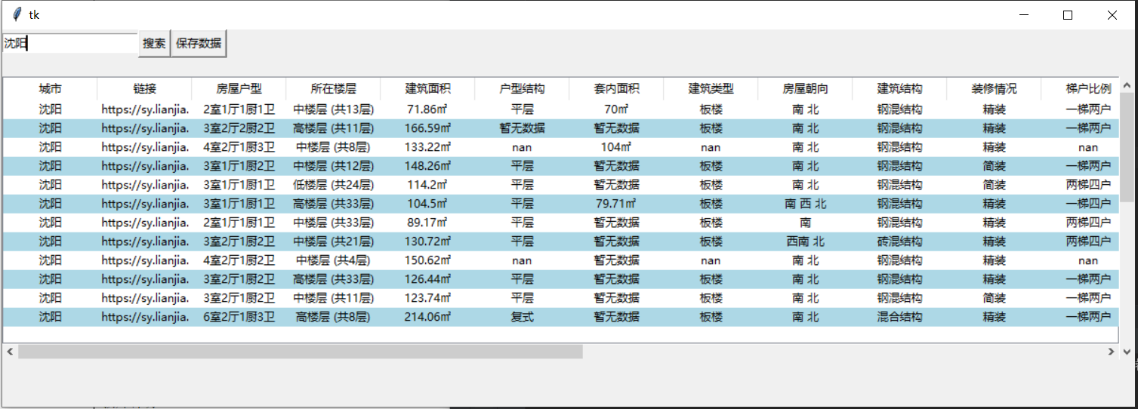
如果数据库保存了该城市的二手房信息，直接从数据库调出数据，否则从链家网爬取数据，爬取时间有一点点长，大概一分钟左右，这时“搜索”键被禁用。
单击“保存数据”会把数据保存到数据库，下次搜索该城市时直接从数据库调用数据。
加了滚动条和颜色区分。
复用了project1中的写日志和拼音功能。
- 日志记录
自动写在log.txt里

- 文件结构
database文件夹是数据库，没有时会自动创建。
log.py里实现写日志的模块。
crawl.py里实现爬虫的模块。
project2_main.py为主程序。
log.txt记录日志。

- 爬虫实现流程(传入城市名,返回关于房屋信息的dataframe)
①在该城市的链家网主页里爬取房屋的链接。
②依次访问链接,爬取房屋信息。
教师评分：

教师签字：

